
Федеральное бюджетное учреждение
«Научно-техническая библиотека
Министерства промышленности и торговли
Российской Федерации»
109074,г. Москва, | 8 (495) 980-28-32
Китайгородский пр., д.7 | 8 (495) 980-28-33
сайт: | www.ntbminprom.ru
e-mail: | ntb@minprom.gov.ru  abonement@list.ru

Информационный обзор
поступивших книг
№ 11

2018

ОГЛАВЛЕНИЕ

Новые поступления книг в фонд НТБ:
Отечественная литература 3
Зарубежная (переводная) литература 6
Энциклопедии, учебники, справочники, словари 8
Отечественная и зарубежная беллетристика 10

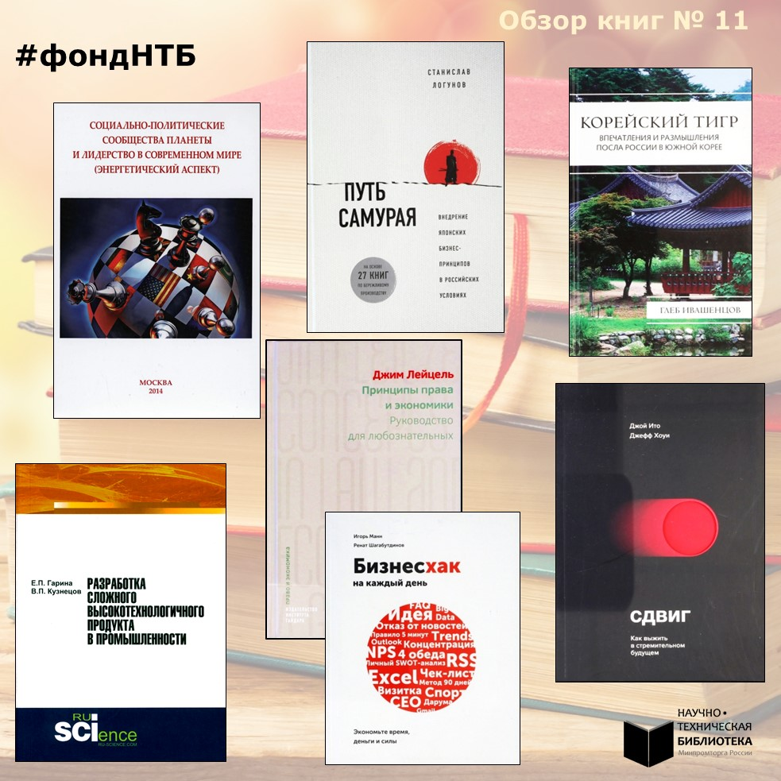

Новые поступления книг в фонд НТБ:

Отечественная литература
338 Н72
Новая промышленная политика России в контексте обеспечения технологической независимости: [монография] / отв. ред. Е.Б. Ленчук. – СПб.: Алетейя, 2016. – 336 с.
Направления комплексного преобразования современной промышленной политики России в контексте решения задач восстановления роста отечественной экономики на основе новой индустриализации и инновационного развития. Инвестиционная политика. Формирование институциональной среды промышленного развития. Совершенствование процесса взаимодействия крупного и малого предпринимательства. Государственная контрактная система как инструмент стабилизации и развития промышленного сектора экономики. Укрепление кадрового научного потенциала.

339 С69
Социально-политические сообщества планеты и лидерство в современном мире (энергетический аспект): [монография] / отв. ред. Л.С. Рубан. – М.: Academia, 2014. – 326 с., [4] л.: диагр., табл. - Библиогр.: с. 321-324.
Исследования выполнены в рамках международного проекта «Диалоговое партнерство как фактор стабильности и интеграции» и исследовательской программы «Нефтегазовые ресурсы в контексте энергетической безопасности». Современная система социально-политических сообществ планеты и их лидеры. Расстановка мировых сил в экономической, ресурсной, финансовой, технико-технологической, научно-образовательной, военно-стратегической сферах. Зоны влияния и сферы интересов крупнейших социально-политических сообществ планеты (стран Европейского Союза, США, Китай, Россия). Страны ОПЕК и нефтегазовые компании – лидеры в сфере энергетики. Энергетические лидеры Азиатско-Тихоокеанского Региона.

347 Б24
Баранников, Л.И.
Оценка материальной и интеллектуальной собственности: монография. – М.: КноРус, 2017. – 288 с. – (Ligitimitate legem et ordinem). - Библиогр.: с. 203-221.
Становление и современной состояние института судебной экспертизы в России. Отечественная и зарубежная практика оценочной деятельности. Теория и практика судебной оценочной экспертизы. Место интеллектуальной собственности в системе российского права. Механизм правовой защиты интеллектуальной собственности. Практика оценки интеллектуальной собственности.

338 Г20
Гарина, Е.П.
Разработка сложного высокотехнологичного продукта в промышленности: монография. – М.: Русайнс, 2017. – 147 с. - Библиогр.: с. 140-148.
Содержание и характеристика сложного высокотехнологичного промышленного продукта. Архитектура промышленного продукта. Анализ лучших практик и современных подходов создания сложного продукта в промышленности. Разработка и развитие сложного высокотехнологичного продукта в отечественном автомобилестроении. Наиболее распространенные методики и подходы, применяемые при разработке и развитии сложных высокотехнологичных продуктов промышленными предприятиями России на современном этапе.

32 И24
Ивашенцов, Г.А.
Корейский тигр: Впечатления и размышления Посла России в Южной Корее. – М.: Алгоритм, 2017. – 207 с., [8] л.: ил.
Рассказ советского и российского дипломата о себе, о своей профессиональной деятельности и личном взгляде на Республику Корея. История, культура и национальные особенности корейского общества. Россия в представлении южнокорейцев. Хроника официальных российско-южнокорейские отношений. Взаимоотношения Республики Кореи с КНДР. Ядерная проблема Корейского полуострова.

334 М23
Манн, И.Б.
Бизнесхак на каждый день: Экономьте время, деньги и силы. – 2-е изд. – М.: Манн, Иванов и Фербер, 2018. – 294 с.
Бизнесхак – это прием или технология, позволяющая сэкономить время, деньги, усилия или другие ресурсы, таким образом сделать что-то в бизнесе правильнее, проще, быстрее или экономичнее. Собраны более 240 бизнесхаков из собственного опыта авторов, а также лучших деловых книг и статей. Повышение собственной продуктивности и управление энергией. Ведение переговоров и деловых встреч. Принятие решений. Командировки. Презентации и выступления. HR, наем и увольнение сотрудников. Мотивация и управление. Маркетинг и продажи. Работа с электронной почтой, данными, статистикой, Excel и Google Таблицами.

657 К28
Касьянова, Г.Ю.
Бухгалтерский учет: Просто о сложном: самоучитель по формуле "три в одном": бухучет + налоги + документооборот. – 18-е изд., перераб. и доп. – М.: АБАК, 2018. – 752 с. – (Практические рекомендации для бухгалтера и руководителя под редакцией Г.Ю. Касьяновой).
Принципы и методы бухгалтерского учета. Учетные регистры и формы ведения бухгалтерского учета. Учет основных хозяйственных процессов. Бухгалтерская и налоговая отчетность.

658 Л69
Логунов, С.
Путь самурая: Внедрение японских бизнес-принципов в российских условиях. – М.: Бомбора, 2018. – 254 с.: ил.
На основе уникального опыта автора, внедрявшего принципы производственной системы Toyota и бережливого производства (lean) в российских организациях. Инструменты и процессы производственной системы. Методы внедрения и ловушки, ожидающих новичков. Обзор 27 главных книг по бережливому производству, написанных учеными и практиками, экспертами в самых разных областях – лидерами, руководителями среднего звена, специалистами по кадрам, исследователями.

02 Г45
Гецов, Г.Г.
Как эффективно работать с информацией из книг, журналов, газет и других источников: Приемы традиционные и новые: практ. пособие. – 9-е изд., испр. и доп. – М.: URSS: ЛЕНАНД, 2018. – 203 с.
Ясно, доступно и наглядно изложены рациональные приемы сбора и обработки информации из книг, журналов, газет и других источников полезных сведений. Эффективная организация работы с информацией для упорядочения и облегчения интеллектуального труда.

39 Б51
Бернацкий, А.С.
Загадочные племена и народы мира. – М.: Вече, 2017. – 270 с.: ил. – (Удивительная реальность).
Уникальная культура, удивительное социальное устройство, невероятные обычаи и обряды неизвестных до сих пор экзотических племен, найденных географами и путешественниками в труднодоступных уголках Земли.

9 Б20
Балашова, В.В.
Диана Спенсер. – М.: Молодая гвардия, 2016. – 235 с., [8] л.: ил. – (Жизнь замечательных людей: сер. биогр.; вып. 1801 (1601)). - Библиогр.: с. 232-233.
Биография Дианы Спенсер (1961-1997) принцессы Уэльской.

9 Г55
Глушкова, В.Г.
Звенигород: История и достопримечательности. – М.: Вече, 2017. – 175 с.: ил. – (Малые города России). - Библиогр.: с. 170-172.
История города. Природные и рукотворные достопримечательностях Звенигорода и его окрестностей. Действующие монастыри: Саввино-Сторожевский, Новоиерусалимский, Борисоглебский в Аносино. Усадьбы и главные архитектурные памятники.

9 Я40
Язов, Д.Т.
Удары судьбы: Воспоминания солдата и маршала. – М.: Центрполиграф, 2016. – 447 с., [12] л.: ил. – (Наш XX век).
Мемуары Дмитрия Тимофеевича Язова - многоплановое и многомерное повествование о жизни последнего из военачальников, которому было присвоено воинское звание Маршал Советского Союза. Добровольно вступив в Красную армию в ноябре 1941 года, не успев окончить среднюю школу, Дмитрий Тимофеевич прошел путь от командира взвода до министра обороны СССР. В 1991 году примкнул в готовящемуся ГКЧП, но в результате провала переворота был арестован за измену Родине.

2 Н34
Научи мя творити волю Твою: к 10-летию служения митрополита Георгия в Нижегородской епархии: [альбом]. – М.; Н. Новгород: ИНДРИК, 2013. – 327 с.: ил.
Интервью с митрополитом Нижегородским и Арзамасским Георгием. История Нижегородской епархии. Биография митрополита Георгия. Епархии, входящие в состав митрополии, и их правящие архиереи. Церковная жизнь. Восстановление монастырей и храмов. Профессиональное духовное и религиозное образование. Молодежное и миссионерское служение. Социальное служение.

Зарубежная (переводная) литература
001 И93
Ито, Дж.
Сдвиг: Как выжить в стремительном будущем: пер. с англ. – М.: Манн, Иванов и Фербер, 2018. – 271 с.
Невероятные истории, революционные данные научных исследований, философские концепции, подтверждающие насколько радикально способны трансформировать мышление людей и общество в целом инновации информационно-технологической революции. Авторы вывели девять ключевых принципов нового мышления, которые помогут переосмыслить подход ко всем сторонам существования человека и организаций, адаптироваться и преуспеть в нашем технологически ускоряющемся будущем.

33 Л42
Лейцель, Дж.
Принципы права и экономики: Руководство для любознательных: пер. с англ. – М.: Изд-во Ин-та Гайдара, 2017. – 414 с. – Библиогр.: с. 397-414.
Применение экономического анализа к правовым проблемам. Применение подхода в публичном обсуждении вопросов государственного управления, социальных науках, включая политическую экономию, конституционную экономику и политологию. Всестороннее объединение сфер права и экономики и общие темы, проходящие через две эти области. Способы интеграции знаний с целью изучения проблем через призму обеих дисциплин. Основные методы «права и экономики» в их применении к широкому кругу вопросов.

336 С42
Скиннер, К.
ValueWeb: Как финтех-компании используют блокчейн и мобильные технологии для создания интернета ценностей: пер. с англ. – М.: Манн, Иванов и Фербер, 2018. – 411 с.: ил.
Переход мировой экономики от традиционных валют к ValueWeb (интернету ценностей). Основные элементы ValueWeb. Анализ новой концепции обмена ценностями в развивающемся цифровом мире. Значение FinTech для банков, как новой индустрии, сфокусированной на интеграции финансов и технологий для построения сети ValueWeb с помощью мобильной передачи данных, цифровой валюты и технологии блокчейн. Влияние новых технологий на традиционную отрасль финансовых услуг.

658 Х-42
Хигни, Дж.
Основы проектного менеджмента: Классическое руководство: пер. с англ. – М.: Манн, Иванов и Фербер, 2018. – 236 с.
Кратко и понятно освещены все аспекты ведения проекта. Планирование проекта. Выработка миссии, целей и задач проекта. Разработка плана реализации проекта. Контроль и анализ результатов проекта. Процесс контроля изменений проекта. Управление персоналом проекта. Закрытие проекта. Примеры из практики крупных американских корпораций и небольших компаний.

61 П27
Перлмуттер, Д.
Кишечник и мозг: Как кишечные бактерии исцеляют и защищают ваш мозг: пер. с англ. – 2-е изд. – М.: Манн, Иванов и Фербер, 2018. – 326 с.
Микрофлора кишечника. Взаимосвязи между микрофлорой кишечника и функциями головного мозга. Влияние дисбаланса в кишечнике на такие состояния, как аутизм, депрессия, ожирение, деменция, рак. Какие факторы играют ключевую роль в формировании здоровой микрофлоры кишечника, а какие ведут к ухудшению ее состояния. Предложена авторская программа питания для восстановления микрофлоры кишечника.

15 Х-99
Хэлворсон, Х.Г.
Меня никто не понимает! : Почему люди воспринимают нас не так, как нам хочется, и что с этим делать: пер. с англ. – М.: Манн, Иванов и Фербер, 2017. – 183 с.
Автор - ведущий специалист в области социальной психологии на многочисленных примерах показывает, как избежать предвзятости и заставить людей взглянуть друг на друга объективно. Анализ фаз восприятия и понимания между людьми. Основные «искажающие линзы» восприятия – доверие, власть, эго, которые формируют предубеждения. Как особенности личность и опыт человека влияет на то, что он видит и как видит. Как исправить плохое впечатление.

15 К98
Кэнфилд, Дж.
Куриный бульон для души: 101 история о любви, которая открывает сердце и исцеляет душу: пер. с англ. – М.: Эксмо, 2017. – 422 с.
Сборник вдохновляющих историй о встречах и неповторимых свиданиях, о влюбленности и романтике, о свадьбе и отношениях в браке.

7 У-97
Уэйд, П.
Тренировочная зона 2: Продвинутые техники физических тренировок: пер. с англ. – СПб.: Питер, 2017. – 316 с.: ил.
Продвинутые техники тренировок с собственным весом для развития предельной силы и мышц. Упражнения для укрепления мышц пальцев и кистей, позвоночника, шеи, предплечья, икр и ступней, а также всестороннего развития суставов. Советы по питанию и восстановлению после травм.

7 У-97
Уэйд, П.
Тренировочная зона 3: Взрывная калистеника: пер. с англ. – СПб.: Питер, 2016. – 334 с.: ил.
Автор уникальной методики физической тренировки с собственным весом, которая известна как калистеника, разработал ее отбывая длительные сроки наказания в тюрьме. Именно там, в отсутствие специального "железа" и тренажеров, он сформировал систему упражнений, которая позволяет не только быстро нарастить мышечную массу, подчеркнуть рельеф мускулатуры, но и обрести настоящую силу, великолепную гибкость и растяжку. Подробно описан процесс выполнения упражнений. Теория и методы составления программ тренировок.

Энциклопедии, учебники, справочники, словари
338 Н35
Национальная экономика: учебник и практикум для бакалавриата и магистратуры / под ред. А.В. Сидорович. – М.: Юрайт, 2017. – 485 с.: табл. – (Бакалавр и магистр. Академический курс). - Библиогр.: с. 484-485.
Особенности, факторы и этапы развития национальной модели российской экономики. Формирование и совершенствование рыночной экономики. Предпринимательство и конкуренция. Экономическая роль государства. Государственное регулирование национальной экономики. Прогнозирование и стратегическое планирование. Финансовая система и бюджетно-налоговые отношения. Финансовые рынки. Банковская система. Социальная стабильность и устойчивость. Воспроизводство и развитие национальной экономики. Региональная экономика. Евразийский экономический союз и евразийская экономическая интеграция.

342 Г13
Гаджиева, З.Р.
Правовое регулирование права на информацию о деятельности органов власти: учеб. пособие. – М.: КноРус, 2017. – 410 с. - Библиогр.: с. 245-270.
Понятие конституционного права гражданина на информацию о деятельности органов власти. Исторический процесс становления и развития права на информацию о деятельности органов власти в России и зарубежных странах. Содержание и проблемы реализации в РФ конституционного права гражданина на информацию о деятельности органов государственной власти, органов местного самоуправления и судебных органов.

338 В12
Вавилова, Е.В.
Экономическая география и регионалистика: учеб. пособие для студентов вузов. – 3-е изд., перераб. – М.: КноРус, 2017. – 256 с. – (Бакалавриат). - Библиогр.: с. 255-256.
Природные условия и ресурсы России. Численность и особенности размещения населения. Трудовые ресурсы. Закономерности, принципы и факторы размещения производительных сил топливно-энергетического, металлургического, химико-лесного, машиностроительного, агропромышленного и инфраструктурного комплексов. Внешняя торговля. Территориальная организация производительных сил. Региональная политика.

336 О-75
Основы портфельного инвестирования: учебник для бакалавриата и магистратуры / Т.В. Никитина [и др.]. – 2-е изд., испр. и доп. – М.: Юрайт, 2018. – 262 с.: граф., табл. – (Бакалавр и магистр. Академический курс). – Библиогр.: с. 260-262.
Теоретические основы формирования инвестиционного портфеля. Базовые понятия сферы портфельного инвестирования. Исследование теории портфеля с точки зрения факторных и индексных моделей. Модели равновесия. Гипотеза эффективного рынка. Оценка ценных бумаг. Управление портфелем.

658 А72
Антикризисное управление: Теория и практика: учеб. пособие для студентов вузов / под ред. В.Я. Захаров. – 4-е изд., перераб. и доп. – М.: ЮНИТИ-ДАНА, 2018. – 319 с. - Библиогр.: с. 313-316.
Сущность, причины, типология кризиса. Государственное регулирование кризисных ситуаций. Особенности и опыт преодоления кризиса в России в переходный период. Устойчивое развитие и экономическая безопасность страны. Кризисы в развитии организации. Антикризисное управление организацией. Диагностика кризисных ситуаций. Разработка и реализация антикризисной стратегии. Цели и задачи финансового менеджмента в кризисной ситуации. Маркетинг в антикризисном управлении. Реструктуризация организации. Управление инвестиционной и инновационной деятельностью. Управление рисками. Антикризисное управление человеческими ресурсами. Юридические аспекты банкротства организаций.

62 Б87
Бржозовский, Б.М.
Диагностика и надежность автоматизированных систем: учебник для студентов вузов. – 2-е изд., перераб. и доп. – Старый Оскол: Тонкие наукоемкие технологии, 2017. – 351 с.: граф., схем. - Библиогр.: с. 341-348.
Основные понятия и определения теории надёжности. Надежность автоматизированных станков. Методы оценки и обеспечения надёжности. Методология контроля и диагностирования автоматизированных станков как сложных технологических систем. Диагностирование состояния автоматизированных станков, их формообразующих подсистем. Примеры автоматизированных систем научных исследований (АСНИ) резания, инструментов и станков.

9 С72
Спицын, Е.Ю.
Полный курс история России для учителей, преподавателей и студентов: в 5 кн. – 3-е изд., перераб. и доп. – М.: Концептуал, 2017.
Кн. 1. Русь в Раннем и Позднем Средневековье (IX-XVII вв.) Кн. 2. Российская империя на протяжении XVIII века, XIX века и в начале XX века. Кн. 3. Советская Россия и СССР в 1917-1941 гг. СССР в годы Великой Отечественной войны (1941-1945 гг.) Кн. 4. Послевоенное развитие СССР в 1945-1985 гг. «Горбачевская перестройка» и гибель СССР (1985-1991 гг.) Кн. 5. Иллюстративный материал: исторические карты, уникальные аутентичные документы, групповые фото из жизни высшего руководства страны XX века и портреты исторических персонажей, оставивших заметный след в истории России.

Отечественная и зарубежная беллетристика
Р2 А42
Аксенов, В.П.
Остров Крым: роман. – М.: Изографус: ЭКСМО-Пресс, 2002. – 429 с.

Р2 А87
Архангельский, А.Н.
Бюро проверки: роман. – М.: АСТ, Ред. Елены Шубиной, 2018. – 414 с.

Р2 Б51
Берсенева, А.
Кристалл Авроры: роман. – М.: Эксмо, 2018. – 316 с.

Р2 Г77
Гранин, Д.А.
Все было не совсем так. – М.: ОЛМА Медиа Групп, 2011. – 571 с.

Р2 И20
Иванов, А.В.
Земля-сортировочная: [повести, роман]. – СПб.: Азбука-классика, 2006. – 540 с.
Победитель хвостика. Охота на "Большую медведицу". Корабли и галактика.

Р2 Л64
Литвинова, А.В.
Три последних дня: [роман]. – М.: Эксмо, 2011. – 350 с. – (Две звезды российского детектива).

Р2 У-80
Устинова, Т.В.
Призрак Канта: [роман]. – М.: Эксмо, 2018. – 316 с. – (Первая среди лучших).

Р2 Ф82
Фрай, М.
Простые волшебные вещи: [повести]. – СПб.: Амфора, 2006. – 350 с. – (Лабиринты Ехо).
Тень Гугимагона. Простые волшебные вещи.

Р2 Ч-48
Черкасов-Георгиевский, В.Г.
Колчак и Тимирева. – М.: ВАГРИУС, 2006. – 271 с.: ил.

Р2 Ч-88
Чуковская, Л.К.
Памяти детства: Мой отец - Корней Чуковский. – М.: Время, 2012. – 247 с.: ил.

Р2ср Ж51
Железников, В.К.
Чучело: повесть. – М.: Детская литература, 2010. – 272 с.: ил. – (Школьная библиотека).

И(Амер)ср Г98
Гэллико, П.
Дженни: пер. с англ. – М.: Розовый жираф, 2012. – 135 с.: ил.

И(Пол) В55
Вишневский, Я.Л.
Зачем нужны мужчины?: пер. с пол. – М.: АСТ: Астрель, 2008. – 287 с.

И(Фр) Г12
Гавальда, А.
Я признаюсь: сборник: пер. с фр. – М.: АСТ, 2018. – 318 с. – (Современная французская проза).
Куртуазная любовь. Нелегалка. Мой пес умирает. Хэппи Мил. Мои ОЖ. Пехотинец. Мальчишка: новеллы.

И(Фр) М52
Мериме, П.
Хроника времен Карла IX: [роман]; Повести и рассказы: пер. с фр. – М.: АСТ: НФ "Пушкинская библиотека", 2004. – 830 с. – (Золотой фонд мировой классики).

И(Нем) Г43
Гессе, Г.
Петер Каменцинд: [повесть]: пер. с нем. – М.: АСТ: Астрель, 2010. – 254 с. – (Книга на все времена).

И(Англ) Г54
Глисон, Д.
Гренадилловая шкатулка: [роман]: пер. с англ. – М.: Рипол Классик, 2008. – 511 с. – (По-настоящему хорошая книга).

И(Англ) М87
Моэм, С.
Эшенден, или Британский агент: [рассказы]: пер. с англ. – М.: АСТ: Астрель, 2010. – 317 с. – (Книга на все времена).

И(Англ) Т52
Толкин, Дж.Р.Р.
Хоббит, или Туда и Обратно; Приключения Тома Бомбадила и другие истории: пер. с англ. – СПб.: Азбука, 2000. – 669 с.

И(Англ) Ф38
Феллоуз, Дж.
Снобы: [роман]: пер. с англ. – СПб.: Азбука, 2018. – 415 с. – (The Big Book).

